多道程序设计简答题
- 多道程序设计的硬件基础是什么?多道程序设计的特点是什么？
解答：多道程序设计的硬件基础是中断系统和通道技术，从而实现了CPU与通道之间、通道与通道之间以及设备之间的并行操作，大大提高系统效率。
多道程序设计的特点是：（1）多道----主存中存放两道或两道以上的程序；（2）宏观上并行----在一个时间段，它们都在同时执行，都处于执行的开始点和结束点之间；（3）微观上串行----在某一时刻，他们在同一台计算机上交替、轮流、穿插地执行。
- （P25第6题）在内存中有三道程序A、B和C，并按A、B、C的优先次序运行，其内部计算和I/O操作的时间由下图给出。
A B C
计算30ms
计算60ms
计算20ms

2通道I/O 40ms
1通道I/O 30ms
2通道I/O 40ms

计算10ms
计算10ms
计算20ms

要求：
- 如调度程序的执行时间忽略不计，画出按多道程序运行的时间关系图，完成这三道程序共花多少时间？比单道运行节省多少时间？
解答：在调度程序的执行时间忽略不计的情况下，这三道程序运行的时间关系图如下:
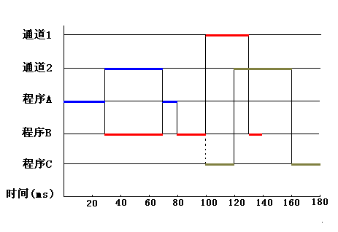

从时间关系图上可以看出，这三道程序先后完成共花180ms，比单道程序运行260ms（80ms + 100ms + 80ms=260ms）节省80ms （260ms – 180ms = 80ms）。
- 如调度程序每次进行程序切换的时间为1ms，画出在调度程序管理下，各程序状态转换的时间关系图。完成这三道程序共花多少时间？
解答：如调度程序每次进行程序切换的时间为1ms，这三道程序的执行时间关系图为：
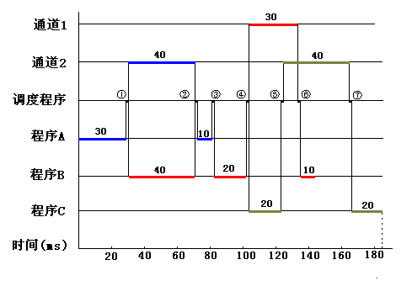
从图中可以看出，以下几处进行了程序切换：
①A切换到B（因A提出I/O请求，进入等待）；
②B回到A（因A的I/O完成，重新调度）；
③A切换到B（因A已完成）；
④B切换到C（因B提出I/O请求，进入等待）；
⑤C提出I/O请求，重新调度，CPU空转；
⑥调度B（因B的I/O完成，重新调度B；但此次调度不影响总时间）；
⑦调度C（因C的I/O完成，重新调度C）；
所以完成这三道程序的总时间为：180ms + 6ms = 186ms

